Dr. Pierangelo Scappini
Responsabile R.U. - Poste Italiane SpA
Viale Europa 175 - 00144 ROMA - Fax 06/59580391
scappinip1@posteitaliane.it
Dr. Daniele Giovanni Nardone
Risorse Umane e Org.ne – R.I. Poste Italiane S.p.A.
Viale Europa 175 - 00144 ROMA - Fax 06/59587979
nardoned@posteitaliane.it
e, p.c. Commissione di Garanzia per l’Attuazione
della Legge sullo Sciopero nei Servizi Pubblici Essenziali
Piazza del Gesù 46 - 00186 ROMA - Fax 06-94539680
segreteria@pec.commissionegaranziasciopero.it
e, p.c. Ministero dello sviluppo Economico
Direzione Generale per i Servizi di
Com.ne Elettronica, di Radiodiffusione e Postali
Viale America, 201 - 00144 ROMA - Fax 06/54221080
dgscerp.dg@pec.mise.gov.it
ROMA, 28 /09/2016
Oggetto: Proclamazione dello sciopero delle prestazioni straordinarie e aggiuntive e di una giornata di sciopero generale Nazionale della categoria.
Le scriventi OO.SS. esperite con esito negativo (come da verbalizzazione allegata) nei giorni 20 e 21 settembre 2016 presso la Dir. R.U.O.S. di Poste Italiane SpA, le procedure di raffreddamento e conciliazione di cui all’articolo 17 del vigente CCNL riferite al conflitto di lavoro aperto in data 19 settembre 2016
PROCLAMANO
lo sciopero delle prestazioni straordinarie e aggiuntive, per quest’ultime con riferimento al tempo di lavoro aggiuntivo all’orario normale e destinato alla flessibilità operativa, per tutti i lavoratori di Poste SpA su tutto il territorio Nazionale nel seguente periodo:
DAL 24 OTTOBRE 2016 AL 23 NOVEMBRE 2016
PROCLAMANO INOLTRE
UNA INTERA GIORNATA DI SCIOPERO GENERALE PER IL GIORNO 4 NOVEMBRE 2016
Lo sciopero generale riguarderà tutto il personale dipendente da Poste Italiane Spa sull’intero territorio Nazionale ed avrà inizio dalle ore 00,00 fino alle ore 24,00 del 4 Novembre 2016, per i lavoratori turnisti dovrà intendersi dal 1° turno montante sul giorno 04/11/2016 (turno serale del 03/11/2016) all’ ultimo turno del giorno 04/11/2016 (con esclusione del turno serale del 04/11/2016 montante sul 05/11/2016).
Le motivazioni dello sciopero - per le quali non essendo intervenuti nuovi elementi per la composizione delle controversie in atto si sono esaurite, con esito negativo, le procedure di raffreddamento previste dall’art. 17 lettera B - punto 3 del CCNL - sono quelle contenute nei documenti - che alleghiamo alla presente e che ne diventano parte integrante - inviati all’Azienda in data 04/07/2016 ed il 16/07/2016.
La presente comunicazione vale come preavviso ai sensi della legge 146/90 e successive modificazioni.
Distinti saluti
LE SEGRETERIE NAZIONALI
SLP- CISL SLC- CGIL FAILP-CISAL CONFSAL COM UGL-COM
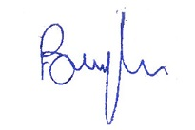
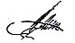
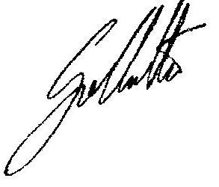
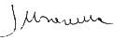
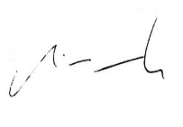
L.Burgalassi M.Cestaro W. De Candiziis R..Gallotta S.Muscarella

